**І ЕТАП ВСЕУКРАЇНСЬКОЇ УЧНІСЬКОЇ ОЛІМПІАДИ З БІОЛОГІЇ**

**9 клас**

**Теоретичний тур**

**Завдання групи А**

*Уважно прочитайте запитання.*

*Подумайте, який із запропонованих варіантів відповідей є правильним.*

*У завданнях цієї групи з чотирьох варіантів відповідей правильним* ***є тільки один****.*

**1.** **Що продукують обкладові залози шлунка?**

А хлоридну кислоту; Б муцин; В лізоцим; Г ліпазу.

**2. Позитивний фототаксис характерний для:**

А амеби протей; Б малярійного плазмодія; В інфузорії туфельки; Г евглени зеленої; Д лямблії.

**3. Рибоза – це:**

А білок; Б ліпід; В вуглевод; Г азотиста основа.

**4. Вкажіть зону росту довгих трубчастих кісток**:

А діафіз; Б епіфіз; В метафіз; Г охрястя.

**5. Чим спричинюються колоїдні властивості білків?**

А наявністю незамінних амінокислот; В дисульфідними зв’язками ;

Б здатністю утворювати гелі; Г високою молекулярною масою

**6. На малюнку хроматин позначений цифрою:** 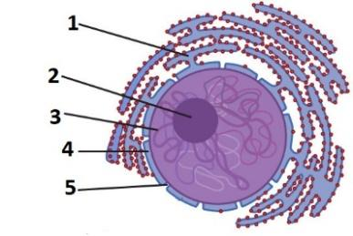

А 1;

Б 2;

В 3;

Г 4.

**7. В еукаріотичних клітинах:**

А РНК синтезується в ядрі, білки - в цитоплазмі; В РНК і білки синтезуються в цитоплазмі;

Б РНК і білки синтезуються в ядрі; Г РНК синтезується в цитоплазмі, білки - в ядрі;

**8. Крила метеликів це:**

А видозмінені кінцівки; В вирости покривів тіла;

Б видозмінені ротові органи; Г видозмінені органи дихання.

**9. Яка сполука є кінцевим продуктом гліколізу:**

А піровиноградна кислота В етанол;

Б молочна кислота; Д вуглекислий газ.

**10.При полегшеній дифузії речовини у клітину рухаються:**

А за градієнтом концентрацій і без затрат енергії;

Б за градієнтом концентрацій і з затратою енергії;

В проти градієнту концентрацій і без затрат енергії;

Г проти градієнту концентрацій і з затратою енергії;

**Завдання групи Б**

*Уважно прочитайте наступні запитання.*

*У завданнях цієї групи із запропонованих варіантів відповідей правильними можуть бути* ***від одного до п’яти***

**1. Органи, в яких синтезуються гормони:**

А нирки; Б очі; В підшлункова залоза; Г яєчники; Д печінка.

**2. Первинноротими тваринами є:**

А плоскі черви; Б молюски; В членистоногі; Г риби; Д земноводні

**3. Зображений на рисунку листкок є:**

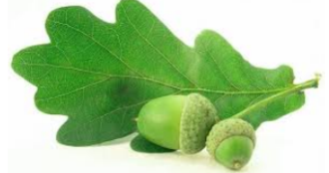

А простим; Б складним; В перистолопатевим; Г перисторозділеним; Д перисторозсіченим.

**4. Виділяють такі форми імунітету**:

А спадковий; Б клітинний; В неклітинний; Г специфічний; Д неспецифічний.

**5. З наведеного переліку виберіть характеристики холестерину:**

А входить до складу плазматичної мембрани, В під дією ультрафіолету перетворюється на вітамін D,

Б в надлишку спричиняє атеросклероз, Г синтезується гепатоцитами,

Д попередник статевих гормонів, Е входить до складу сечі.

**6. Вторинну структуру, представлену подвійною спіраллю, мають:**

А. мітохондріальна ДНК; В. транспортна РНК; Д. ДНК хлоропласта

Б. рибосомальна ДНК; Г. матрична РНК;

**7. Передсердя та шлуночки серця скорочуються асинхронно:**

**А** спочатку передсердя, а потім шлуночки завдяки почерговому закриванню і відкриванню клапанів серця;

**Б** завдяки нижчій швидкості поширення збудження по міокраду шлуночків, ніж по міокарду передсердь;

**В** за рахунок атріо-вентрикулярної (передсердно-шлуночкової) затримки;

**Г** спочатку передсердя, щоб під час їхнього скорочення кров виштовхувалась у розслаблені шлуночки;

**Д** спочатку шлуночки, потім передсердя

**8. Транспорт яких структур може відбуватися через ядерні пори:**

**А** нуклеотидів всередину ядра та глюкози назовні; **В** білків всередину ядра та РНК назовні;

**Б** РНК всередину ядра та хромосом назовні; **Г** іонів Кальцію всередину ядра та РНК назовні;

**Д**  хромосом всередину ядра та РНК назовні.

**9. Оберіть види рослин, у яких дорослий гаметофіт і дорослий спорофіт ведуть незалежний один від одного спосіб життя:**

А плаун булавовидний; В ялина звичайна; Д чоловіча папороть.

Б зелений мох зозулин льон; Г хвощ польовий;

**10. До реакцій матричного синтезу відносяться:**

А синтез ДНК; В синтез РНК; Д синтез полісахаридів

Б синтез білка; Г синтез жирних кислот;

**Завдання групи В**

*Уважно прочитайте наступні запитання. Подумайте, які із запропонованих варіантів відповідей є правильними. Спосіб відповіді на ці запитання вказано у кожному з них.*

**1. У якій послідовності складові слухової сенсорної системи передають звукові коливання до слухових рецепторів?**

**А.** молоточок **Б.** стремінце **В.** коваделко **Г.** барабанна перетинка

**2. Уважно розгляньте запропонований малюнок. Визначте, яке з наведених тверджень правильне, а яке не правильне.**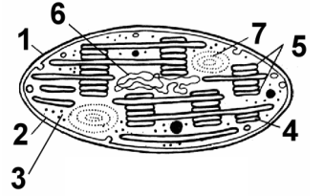

а) На рисунку зображена мітохондрія.

б) Структури «4» і «5» відповідають за протікання світлової фази фотосинтезу.

в) Цифрою «7» на малюнку позначена строма.

г) Структура «6» є компонентом білоксинтезуючої системи зображеної органели.

**3. Установіть відповідність між відділом рослин (1 – 4) та представником (А – Д), який до нього належить.**

1. Мохоподібні
2. Папоротеподібні
3. Голонасінні
4. Покритонасінні

**А** Страусове перо звичайне

**Б** Модрина європейська

**В** Баранець звичайний

**Г** Маршанція мінлива

**Д** Шипшина собача

**4. Уважно розгляньте запропонований малюнок. Визначте, яке з наведених тверджень правильне, а яке не прави**

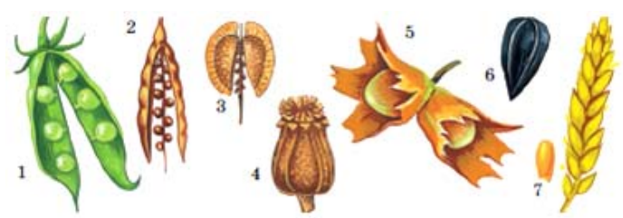

а) Дрібний сухий нерозкривний плід із тонким перикарпієм, який щільно прилягає або навіть частково прирослий до єдиної насінини – це плід під номером «6».

б) Розкривний сухий плід, складений із двох плодолистиків, зображений на рисунку під номерами

«2», «3».

в) Сухий однолистковий розкривний перикарпій характерний для плоду під номером «1».

г) Плюска (пліска) – коротка тверда обгортка, властива плоду під номером «4».

**5. Установіть відповідність між біологічно активною речовиною (1 – 4) та її характеристикою**

**(А – Д).**

1. Вітаміни;
2. Гормони;
3. Ферменти;
4. Фітонциди.

**А** пригнічують життєдіяльність мікроорганізмів;

**Б** регулюють процеси обміну речовин тваринного організму;

**В** здебільшого є компонентами складних ферментів;

**Г** регулюють процеси обміну речовин рослинного організму;

**Д** є біокаталізаторами хімічних реакцій.

**6.**  **Установіть відповідність між зображеним організмом – (1-4) та особливістю будови клітин (А-Д), що його утворюють**

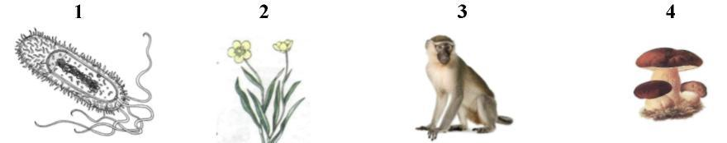

**А** клітинна стінка містить хітин;

**Б** кільцева молекула ДНК міститься внуклеоїді**;**

**В** кільцева молекула ДНК міститься в хлоропласті;

**Г** надмембранний комплекс представлений глікокаліксом;

**Д** плазматична мембрана містить лише білки.

**7. На малюнках зображені тварини**

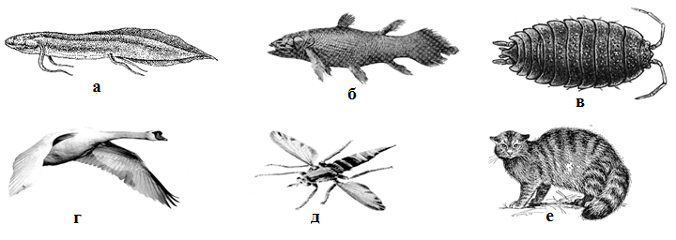

**Вкажіть, на яких рисунках зображено:**

1.1. тварин, які дихають за допомогою легень;

1.2. тварин, які дихають за допомогою зябер;

1.3. тварин, які живуть у воді.

**8.** **Виберіть ознаки характерні для асиміляції***:*

| А) перетворення речовин | Б) енергетичні зміни | В) місце, де відбувається процес |
| --- | --- | --- |
| 1 розщеплення речовин  2 синтез речовин  3 відсутність перетворень | 1 акумулювання енергії  2 вивільнення енергії  3 енергетичні зміни не відбуваються | 1 порожнина кишечнику  2 міжклітинна рідина  3 клітина |

**9. Встановіть відповідність між групами ліпідів та їхніми біологічними функціями**

1 фосфоліпіди А запас енергії в організмі

2 стероїди Б захист поверхні від випаровування

3 жири В прискорення біохімічних реакцій у клітинах

4 воски Г складають основу клітинних мембран

Д регуляція формування вторинних статевих ознак

**10**.**Установіть відповідність, утворивши логічні пари:**

1. крижі та дві тазові кістки;
2. стегнова кістка, велика і мала гомілкові, кістки стопи;
3. плечова кістка, ліктьова і променева, кисть;
4. ключиці і лопатки.

**А** плечовий пояс;

**Б** вільна верхня кінцівка;

**В** тазовий пояс (таз);

**Г** вільна нижня кінцівка;

**Д** грудна клітина

**Практичний тур**

**Завдання 1.** На малюнку зображені пошкодження судин. Вкажіть які судини пошкоджені і які функції вони виконують в організмі, визначте види кровотеч та яку допомогу слід надати потерпілому. Під час виконання завдання слід встановити відповідність між цифрами на малюнку та літерами, що їх характеризують.

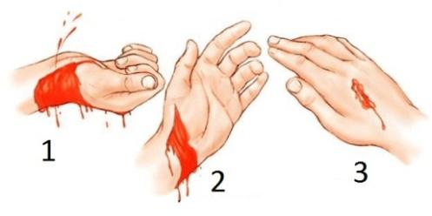

а) кров рухається до серця,

б) швидкість руху крові найменша,

в) венозна кровотеча,

г) ці судини забезпечують обмін речовин та газообмін в тканинах,

д) для цих судин властиві потовщені пульсуючі стінки,

е) переносять кров від серця,

є) мають кишенькові клапани,

ж) капілярна кровотеча,

з) швидкість руху крові найбільша,

и) артеріальна кровотеча,

і) стінки утворені одношаровим епітелієм,

ї) перша допомога – накласти джгут вище рани,

й) ритмічні коливання стінок цієї судини утворюють пульс,

к) при ушкодженні цієї судини джгут накладають нижче рани,

л) переносять кров до серця.

**Завдання 2.1** Дайте назви об’єктам життєвого циклу папороті, позначених цифрами.

**2.2**. Якими цифрами позначені об’єкти, що складаються з клітин із гаплоїдним набіром

хромосом?

